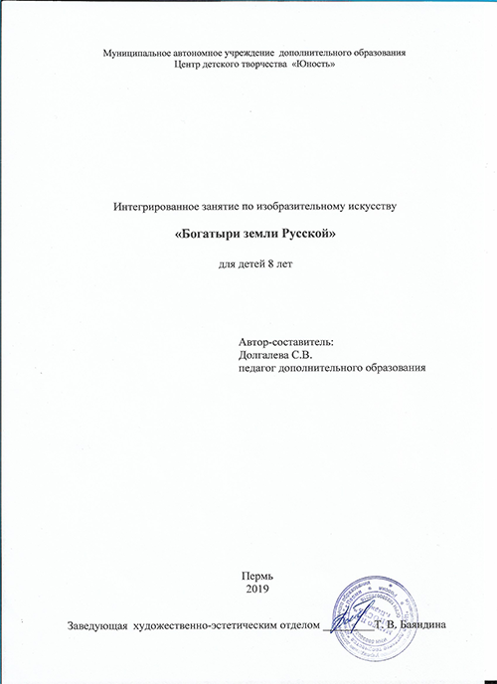
Тема: «Богатыри земли Русской»
Цель занятия: создание образа русского воина в технике аппликация.
Задачи:
Образовательные: формировать представление о героическом прошлом русского народа Древней Руси, великих русских богатырях – защитниках земли русской; показать связь характера человека с его украшением и назначением; дать представление о пропорциях лица
Развивающие: развивать образное видение; развивать умение работать в технике аппликация, совмещать детали в единое целое; развивать воображение, ассоциативное мышление, эмоциональность, впечатлительность; использовать различные оттенки цвета;
Воспитательные: Воспитывать чувство гордости за богатырскую силу России, уважение к русским воинам, бережное отношение к родной земле, национальным традициям и ценностям культуры.
Материал: картон А4, цветная бумага, белая бумага, ножницы, клей.
Зрительный ряд: электронная презентация с изображением старинной русской одежды, оружия, украшений. Таблица «Пропорции головы». Слайды картины В. Васнецова «Богатыри».
Музыкальный ряд: фрагменты из оперы М. Глинки «Иван Сусанин», народные песни
Ход занятия.
Беседа.
Наша Родина огромная, красивая и богатая. По нашей земле текут реки, растут леса и колосятся поля с пшеницей. Но всегда были завистливые и жадные люди, которые хотели захватить нашу землю. Тогда, на защиту Родины, вставал весь народ. Так, в образе богатырей, художник В. Васнецов, показал русских людей, их стать, характер и душу.
Картина В. Васнецова «Богатыри» находится в Третьяковской галерее в Москве. На картине мы видим мощных, красивых и мужественных богатырей, сидящих верхом на конях. Можно подумать, что это - литературные герои, но эти образы и живые люди, напоминающие защитников Древней Руси. О них рассказывается в былинах и народных преданиях.
В центре, на вороном коне, сидит Илья Муромец. Мощная сила, мудрость и выдержка чувствуется во всем его облике. Сидит Илья в черкесском седле. Нет такой силы, которая могла бы не только выбить богатыря из седла, но даже подвинуть его. Стоит конь и слегка потряхивает бубенчиками под чёлкой, зло косит глазом в сторону врага. С правой руки Ильи Муромца свисает булатная палица, за ней виден колчан со стрелами, в левой руке – щит и громадное копьё. Одет он в железную кольчугу, на голове шлем. Зорко всматривается Илья из-под узорной рукавицы в степную даль, в сторону врагов-кочевников. Он готов к бою, но не торопится: даже ногу высвободил из стремени. Илья Муромец справедлив, бесстрашен, прямодушен, не способен на хитрости и уловки.
По правую руку от Ильи Муромца – побратим Добрыня Никитич. "Добрынюшка вежливый-увежливый. Добрынюшка знает, как речь вести, как себя блюсти". Чертами лица Добрыня напоминает самого художника. Одет он богато и нарядно. Поверх кольчуги – драгоценные княжеские доспехи, щит из дорогого красного металла, инкрустированного золотом, узорчатый высокий шлем, нарядные, цвета бирюзы, сапоги. Добрыня не так спокоен и рассудителен, как Илья Муромец. Он нетерпеливо сжимает рукоятку меча, наполовину вынутого из ножен. Глаза зорко всматриваются вдаль, он готов в любую минуту броситься в бой.
Третий богатырь – Алёша Попович, сын ростовского попа Леонтия, – тоже храбрый и смелый, хотя и не так силён, как Илья Муромец или Добрыня Никитич. Но Алёша "силой не силён, да напуском смел". Где не взять силой, он берёт ловкостью, ухваткой, находчивостью. Рыжий конь, на котором сидит Алёша Попович, низко опустил голову, намереваясь пощипать степной травы, но уши навострил – ждёт команды. Хитёр Алёша! Не смотрит в сторону врага, глаза косит, а тугой лук с "калёной стрелочкой" держит наготове. Он моложе двух других богатырей. Шлем с наушниками, пластинчатая кольчуга богаты и красивы; сбоку виднеются гусли, – весельчак и балагур Алёша Попович.
Вы, наверно заметили, что мы обратили внимание на доспехи богатырей. Почему? Представьте, если бы богатыри были бы в простой деревенской одежде, без головного убора, без оружия, понятно ли нам было, что это – богатыри? Мы пришли к выводу, что одежда, доспехи могут рассказать о человеке. Давайте внимательно рассмотрим украшения на доспехах.
Показываю слайды изображения шлемов из Исторического музея в Москве, иллюстрации В. Семенова книги «Слово о полку Игореве» и др.
Украшения для мужчин подчеркивают их силу, мужество, храбрость. Мы можем увидеть изображение зверя, на которого хотел быть похож воин или символ, герб. Может изображено солнце, ангел, как символ света, добра. В торжественных случаях воины надевали шлемы с драгоценными камнями, чеканкой, а на поле битвы – строгие. Таким образом, доспехи, украшения, характеризовали своего хозяина.
Самостоятельная работа.
Итак, вам необходимо выполнить портрет древнерусского воина – защитника в шлеме и со щитом. Затем украсить доспехи.
Выполнять мы будем в технике «аппликация».
- Мы вырезаем голову.
Берем половину оранжевого или бежевого листа бумаги.
Подскажите мне, как сделать лицо, чтоб оно было симметричным, т. е. одинаковым с обеих сторон. Правильно, нужно согнуть бумагу по вертикали пополам и закруглить со свободной стороны, по форме пол-яйца (рисунок показываю на доске). Там, где линия сгиба – там будет лицо. Обязательно проконтролировать, как дети прочертили карандашом. Теперь отрезаем ножницами. Можно развернуть, посмотреть, подкорректировать.
- По размеру головы определяем размер шлема.
Выбрали цвет для шлема. Приложили развернутую голову , примерно на уровне бровей, к краю бумаги, отметили карандашом размер. Теперь по линейке отчертили прямоугольник, нужного размера для шлема. Складываем прямоугольник пополам и рисуем со стороны свободного края по диагонали пол - шлема (рисунок показываю на доске). Там, где линия сгиба – там будет шлем. Проверяю, отрезаем.
- Выполнение портрета.
На белый картон в центре по вертикали приклеиваем голову.
Теперь вырезаем из белой бумаги глаза (миндалевидной формы оба глаза одновременно). В центр глаза вырезаем радужку и черный зрачок.
Прикладываем глаза по горизонтали по середине головы. Приклеиваем, собираем глаз до конца. Над глазами – брови.
Приклеиваем шлем над бровями.
Вырезаем нос треугольной формы. Низ треугольника закругляем. Приклеиваем.
Вырезаем бороду, усы. Поверх бороды можно приклеить губы.
- Щит.
Для щита берем половину листа картона. Складываем пополам по вертикали. Подобно, как вырезали лицо, также выполняем форму щита. Разворачиваем, приклеиваем рядом с головой.
- Украшение шлема и щита.
Дети самостоятельно украшают шлем и щит.
На что обратить внимание:
- центр щита и шлема можно украсить чем – то особенным: солнце, ангел, крест, окружность и т. д.;
- другие украшения – кружочки, полоски и т. д. Для скорости и упрощения работы, бумагу складываем в несколько раз и вырезаем сразу много элементов. Цвет дети выбирают самостоятельно;
- распределяют и приклеивают элементы дети самостоятельно.
Во время работы включить музыкальные произведения.
Итог занятия.
Выставка. Анализ выполненных работ.
Список использованных источников:
Краснов Н.В. Беседы по искусству. – М.: Искусство, 1965
Н.Моргунов. Н.Моргунова-Рудницкая. Васнецов. Жизнь и творчество. – М.: Искусство, 1962, стр. 339.
https://urok.1sept.ru/статьи/510298/
https://infourok.ru/urok-izo-bilinnie-bogatiri-1090275.html

Выставка работ «Богатыри земли русской»
